**İNGİLİZCE-TÜRKÇE SÖZLÜK**

Yapmış olduğum uygulama MYSQL ile çalışıyor. Aşağıda da ekran görüntüsünü atmış bulunmaktayım hocam.PC kapattım açınca MYSQL bağlantı başarısız diyor başka birine atarken de Hata veriliyor. MYSQL netbans içinde çalıştırsak uygulama da bir aksilik bulanmamaktadır. Çok araştırdım ama çözemedim bu hatayı yine de ödevi teslim etmek istiyorum. Hata da aşağıdaki kısmında gösteriliyor.

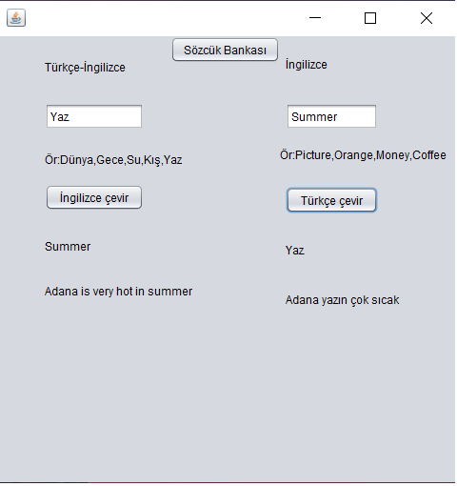

Uygulamanın Çalışma Durumu

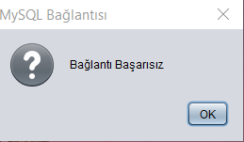

Uygulamanın Hata Görüntüsü

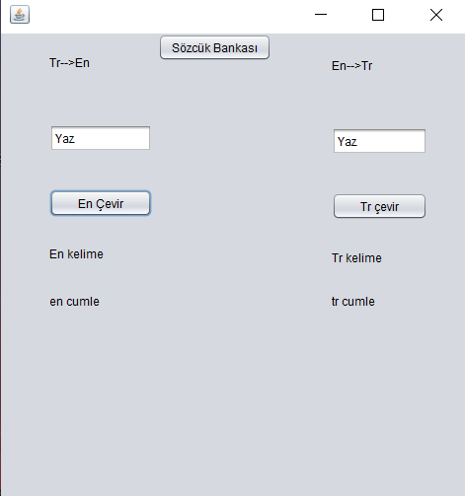

Uygulamanın Hata Görüntüsü

ABDULLAH AKPINAR

195541073

YAZILIM MÜHENDİSLİĞİ